Mesos部署文档

参考：https://open.mesosphere.com/getting-started/install/

系统环境：Centos7
mesos集群
172.16.51.72 mesos-master
172.16.51.72 mesos-slaver
172.16.51.71 mesos-slaver
172.16.51.73 mesos-slaver

zookeeper集群
172.16.51.72 1
172.16.51.71 2
172.16.51.73 3

iptables什么的当然是关闭的

安装方式rpm包

rpm源
rpm -Uvh http://repos.mesosphere.com/el/7/noarch/RPMS/mesosphere-el-repo-7-1.noarch.rpm

安装mesos，marathon，zookeeper

yum -y install mesos marathon
yum -y install mesosphere-zookeeper

配置zookeeper集群
72,71,73 的myid依次配置为1,2,3，myid文件默认不存在
cat /var/lib/zookeeper/myid
1

然后配置zookeeper配置文件
加入下面三行

server.1=172.16.51.72:2888:3888
server.2=172.16.51.71:2888:3888
server.3=172.16.51.73:2888:3888

然后依次启动zookeeper
systemctl start zookeeper

查看是否监听
lsof -i:2181

为mesos配置zookeeper信息(无论master还是slaver都要配置)
zk://172.161.51.72:2181,172.16.51.71:2181,172.16.51.73:2181/mesos

然后启动master端
systemctl stop mesos-slave.service
systemctl disable mesos-slave.service
service mesos-master restart

启动slaver端
systemctl stop mesos-master.service
systemctl disable mesos-master.service
service mesos-slave restart

最好验证mesos，marathon是否安装成功
访问master端的5050及8080端口
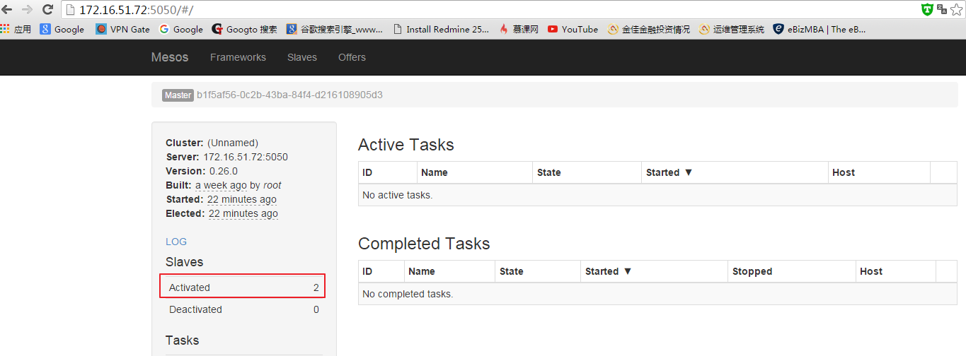
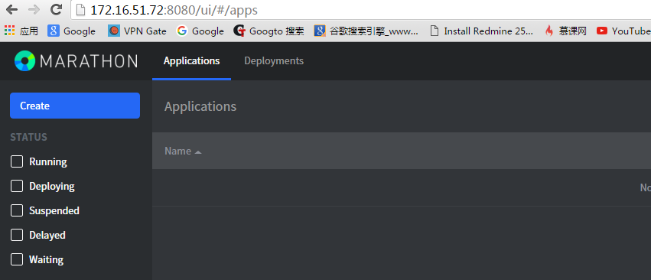

常用框架
marathon chronos
marathon 是建立在 Mesos 上的私有 PaaS平台。 它能自动处理硬件或者软件故障， 并确
保每个应用程序都"永远在线"，跟kubernetes有点重叠的意思

默认监听端口：8080
主要功能：创建常驻任务，任务扩建等(比如实例的数量增加)

创建JOB
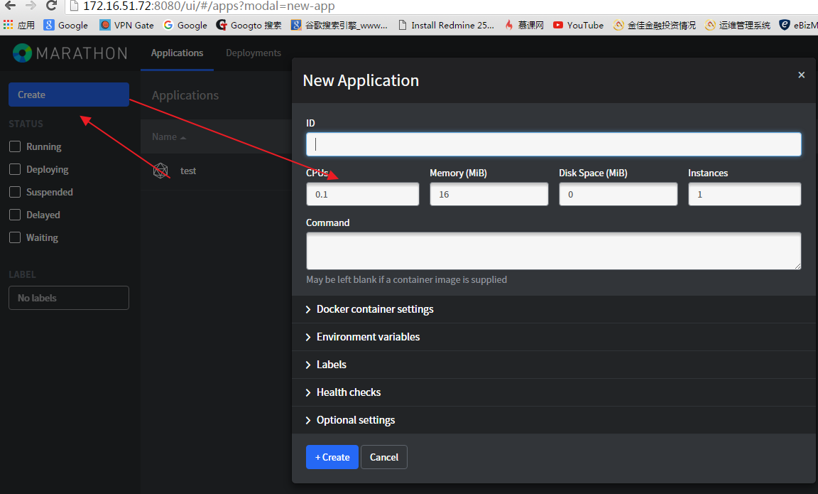

基本设置
ID设置
名字随意，不跟现有的ID名冲突即可

CPU，内存，硬盘，实例个数 （自定义）

执行的command
比如用Python起一个简单的web服务
python -m SimpleHTTPServer

Docker 容器的相关设置
网络，数据卷等

环境变量如
JAVA_HOME = xxx

标签
自定义标签，用于分类

健康监控
有command，http，tcp三个方式检测

其他选项(optional settings)
如端口
还有最后一个限制constraint
比如限制哪个节点启动这个任务

创建成功，后点击具体任务，有相关信息，如主机端口等
mesos-master端也有相应job信息
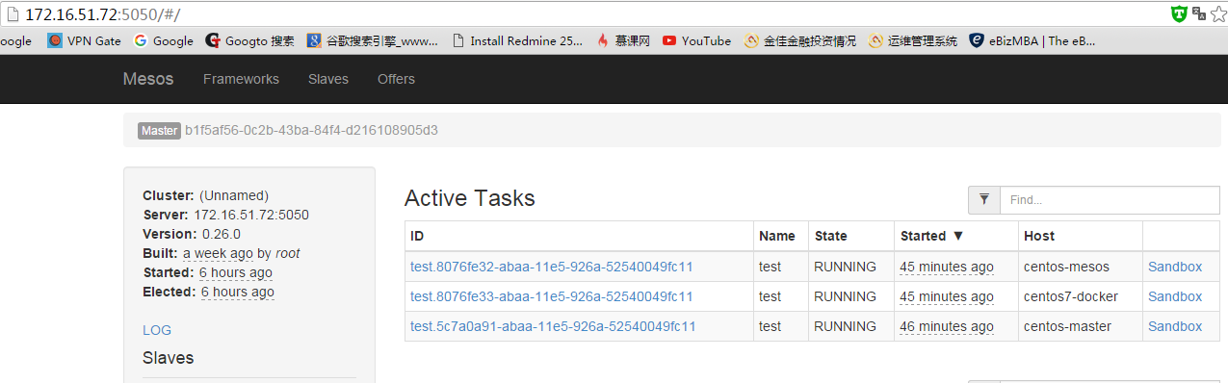

下面是marathon的相关信息
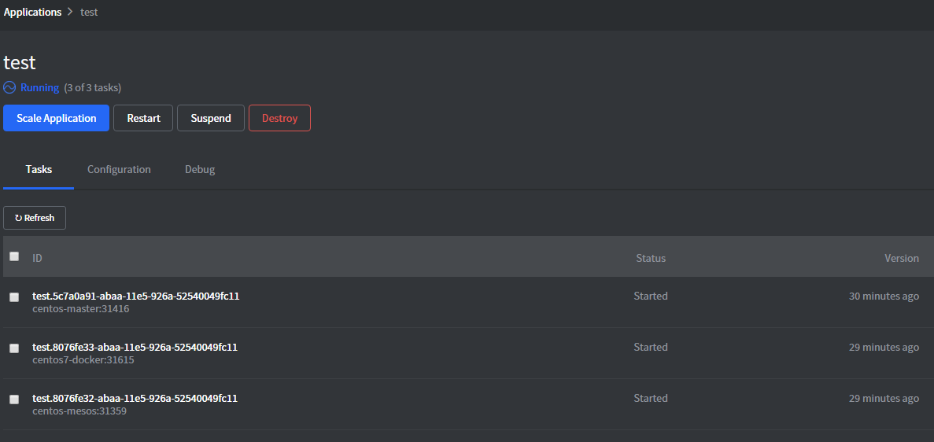

然后主要的三个动作，分别是扩展(比如一个实例到三个实例)，重启，挂起，销毁

注：因为里面的test任务，写的命令是python -m SimpleHTTPServer 所以都默认监听8000端口，因为只有三个节点，所以最多启三个实例，虽然可以将scale(规模)设置成3以上但是会不断的启新实例，然后不断的失败，并一直启。

所以启三个以上的实例应该保证占用的端口不一样
比如端口随机
python -m SimpleHTTPServer $PORT

chronos是一个分布式作业调度程序， 支持复杂的拓部结构。 它可以成为 cron 的替代
品， 提供更好的容错性。

chronos就是个计划任务，不过分布式而已
安装
yum -y install chronos
service chronos start

默认监听4400
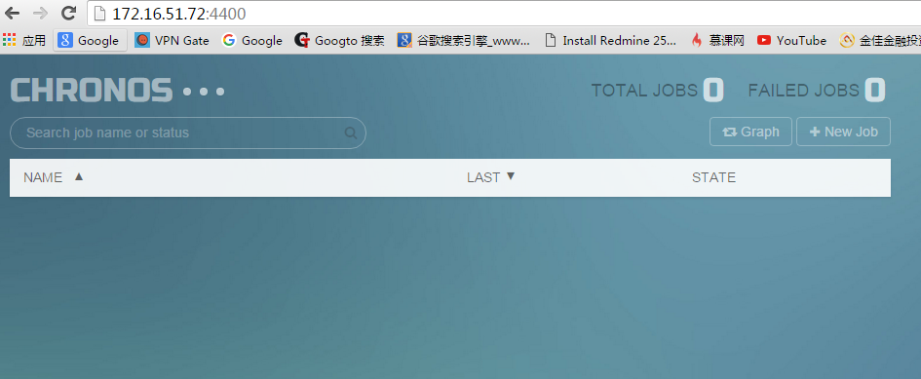

比如
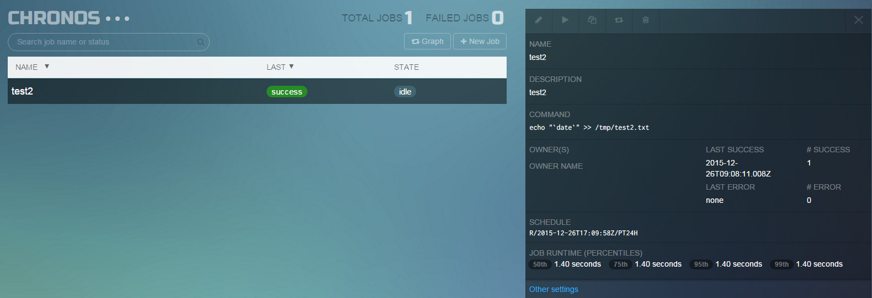 cat /tmp/test2.txt
Sat Dec 26 17:08:10 CST 2015

